Викторина «Азбука безопасности»

(для дошкольников 6-7 лет)

Ответ должен быть представлен в виде одного слова или одного числа (без других
дополнительных символов)

 | ПОЖАРНАЯ БЕЗОПАСНОСТЬ
1. | Это должен каждый знать!
 |  |  | ?
 | В каждом городе есть службы безопасности. Телефоны этих
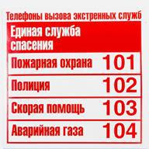
служб надо обязательно знать наизусть. На картинке указаны телефоны экстренных служб.

Какой номер должен стоять вместо вопросительного знака? Это единый телефон службы спасения.

- Огонь с древних времен дружит с человеком: согревает его, освещает жилище, помогает приготовить пищу. Сила его велика. Но если с силой обращаться неосторожно, то он может стать страшным врагом и погубить все, что есть в доме.

Найди изображения, где представлен огонь-друг. Сосчитай, сколько таких изображений получилось?
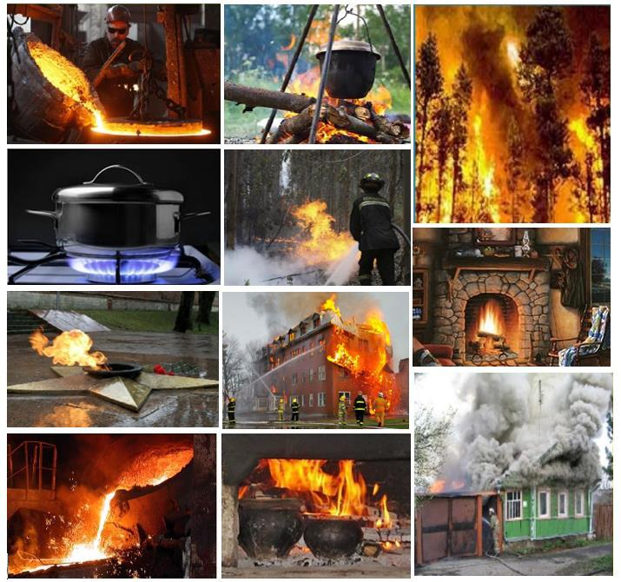

- Бывает, что и в сказках случается пожар. В сказке Корнея Ивановича Чуковского лисички взяли спички и подожгли синее море.

Море пламенем горит, Выбежал из моря кит: «Эй, пожарные, бегите! Помогите, помогите!»

Кто тушил море пирогами, блинами и сушеными грибами?

  - лягушата 2) лисички 3) крокодил 4) бабочка
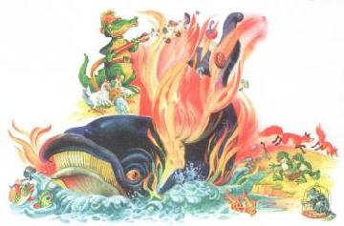

БЕЗОПАСНОСТЬ НА УЛИЦЕ

- Ты вышел из дома на улицу. Человека, идущего по дороге пешком, называют пешеходом. Пешеходы могут переходить улицу только на … свет светофора.
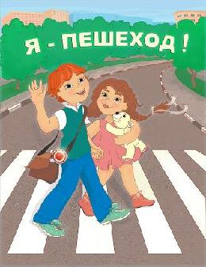

Вставь пропущенное слово.
  - красный
  - зеленый
  - желтый
  - на любой, если никто не видит

- Безопасность на улицах города зависит от каждого из нас! Пешеходы должны переходить дорогу по пешеходным переходам. Они обозначены специальной дорожной разметкой — широкими белыми полосами.

Как называют такой пешеходный переход?

    - __Р_
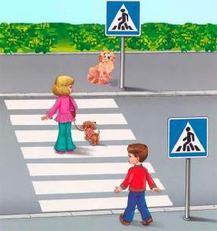

ЗДОРОВЫЙ ОБРАЗ ЖИЗНИ И БЕЗОПАСНОСТЬ В БЫТУ
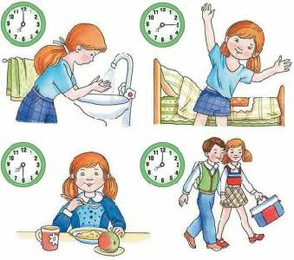

- Стать здоровым ты решил, значит, соблюдай _ _ж и_

Что нужно соблюдать?

- Каждый день нас окружает множество предметов. Некоторые из них безопасные. Но есть такие предметы, которые при неосторожном обращении с ними становятся опасными.

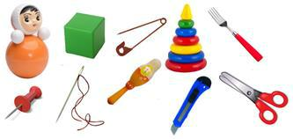
Посмотри на картинку. Сосчитай предметы, которые могут нести опасность, если с ними неосторожно обращаться.
БЕЗОПАСНОСТЬ В ПРИРОДЕ

- Разгадай ребус, в котором зашифрованы опасные природные явления.

